Лабораторная работа №8
Асеева Яна Олеговна
Содержание

Цель работы
Целью работы является изучить задачу на собственные значения в Octave.

Выполнение лабораторной работы
Вычислю собственные значения и собственные векторы. (рис.1-2)
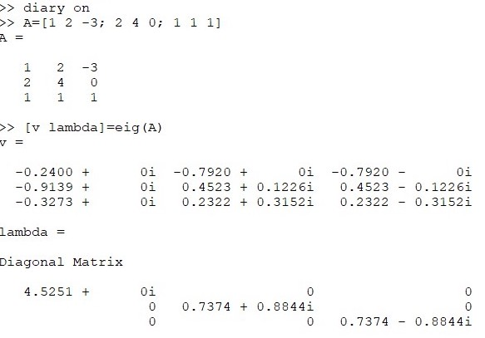
рис.1

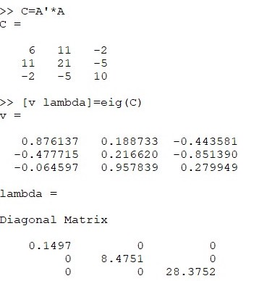
рис.2
Рассмотрю марковские цени, в частности случайное блуждение. (рис. 3-6)
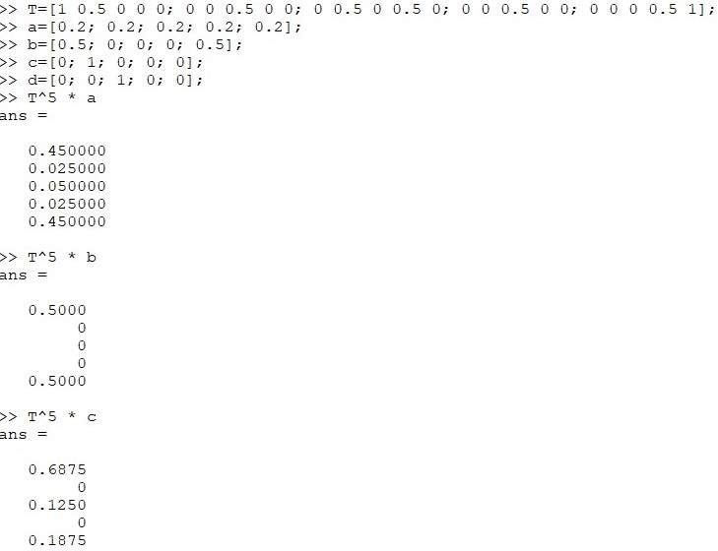
рис.3
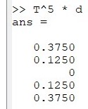
рис.4
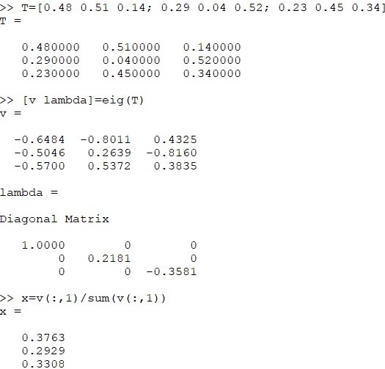
рис.5
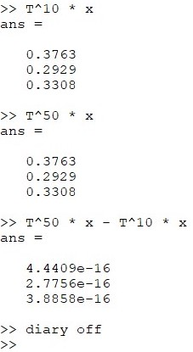
рис.6

Вывод
В ходе выполнения работы я изучила задачу на собственные значения в Octave.

Список литературы
1.Лабораторная работа №8.

